秘密★启用前
贵阳市 2018 年初中毕业生学业（升学）考试试题卷
数学
同学你好！答题前请认真阅读以下内容：
1. 全卷共 4 页，三个答题，共 25 小题，满分 150 分，考试时间为 120 分钟.
2. 一律在答题卡相应位置作答，在试题卷上答题视为无效.
3. 可以使用科学计算器.
一、选这题（以下每个小题均有 A、B、C、D 四个选项，其中只有一个选项正确，
请用 2B 铅笔在答题卡相应位置作答，每小题 3 分，共 30 分）
1. 当 x = −1 时，代数式 3x + 1 的值是（ B ）
（A）-1 （B）-2 （C）-4 （D）-4
【解】 3 ×（− 1）+ 1 = −2

2. 如图，在 ΔABC 中有四条线段 DE，BE，EF，FG ,其中有一条线段是 ΔABC 的 中线，则该线段是（ B ）
（A）线段 DE （B）线段 BE （C）线段 EF （D）线段 FG
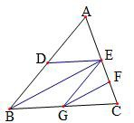

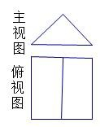

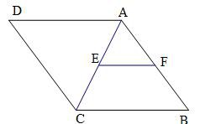

第 2 题 第 3 题 第 5 题

3. 如图是一个几何体的主视图和俯视图，则这个几何体是（ A ）
（A）三棱柱 （B）正方体 （C）三棱锥 （D）长方体

4. 在“生命安全”主题教育活动中，为了解甲、乙、丙、丁四所学校学生对生 命安全知识掌握情况，小丽制定了如下方案，你认为最合理的是（ D ）
（A）抽取乙校初二年级学生进行调查
（B）在丙校随机抽取 600 名学生进行调查
（C）随机抽取 150 名老师进行调查
（D）在四个学校各随机抽取 150 名学生进行调查

5. 如图，在菱形 ABCD 中， E 是 AC 的中点， EF ∥ CB ，交 AB 于点 F ，如果
EF = 3 ，那么菱形 ABCD 的周长为（ A ）
（A）24 （B）18 （C）12 （D）9
【解】 E、F 分别是 AC、AB 的中点且 EF = 3 ∴ BC = 2EF = 6
 四边形 ABCD 是菱形
∴ AB = BC = CD = DA = 6 ∴ 菱形 ABCD 的周长为 6 × 4 = 24 故选 A
6. 如图，数轴上有三个点 A、B、C ，若点 A、B 表示的数互为相反数，则图中 点 C 对应的数是（ C ）
（A）-2 （B）0 （C）1 （D）4

【解】记点 A、B、C 对应的数分别为 a、b、c
 a、b 互为相反数
∴ a + b = 0
由图可知： b − a = 6
∴ c = 1
7. 如图，A、B、C 是小正方形的顶点，且每个小正方形的边长为 1，则 tan ∠BAC
的值为（ B ）

（A） 1 （B）1 （C）
2
3 （D） 3
3

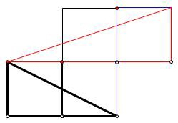
【解】图解

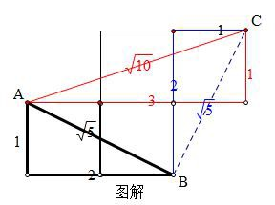
8. 如图，小颖在围棋盘上两个格子的格点上任意摆放黑、白两个棋子，且两个 棋子不在同一条网格线上，其中，恰好摆放成如图所示位置的概率是（ A ）
（A） 1 （B） 1 （C） 1 （D） 2
12 10 6 5

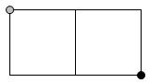

【解】见图
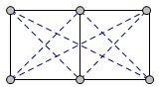

∵两个棋子不在同一条网格线上
∴两个棋子必在对角线上，如图：
有 6 条对角线供这两个棋子摆放，考虑每条对角线两端点皆可摆放黑、白棋子，
故有 6×2=12 种可能，而满足题意的只有一种可能，从而恰好摆放成如图所示位
置的概率是 1
12

9. 一次函数 y = kx − 1 的图像经过点 P ,且 y 的值随 x 值的增大而增大，则点 P 的
坐标可以为（ C ）
（A）（-5，3） （B）（1，-3） （C）（2，2） （D）（5，-1）
【解】∵ y 的值随 x 值的增大而增大∴ k > 0

（A）（-5，3） → k = y + 1 = 3 + 1 = − 4 < 0
x − 5 5

（B）（1，-3）
→ k = y + 1 = − 3 + 1 = −2 < 0

x 1

（C）（2，2）
→ k = y + 1 = 2 + 1 = 3 > 0

x 2 2
（D） （5，-1） → k = y + 1 = − 1 + 1 = 0
x 5

10.已知二次函数 y = − x 2 + x + 6 及一次函数 y = − x + m ，将该二次函数在 x 轴上方
的图像沿 x 轴翻折到 x 轴下方，图像的其余部分不变，得到一个新函数（如图所 示），当直线 y = − x + m 与新图
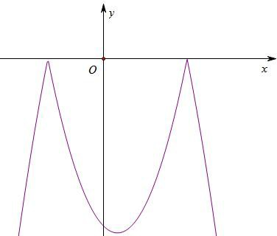

像有 4 个交点时， m 的取值范 围是（ D ）
（A） − 25 < m < 3
4
（B） − 25 < m < 2
4
（C） − 2 < m < 3
（D） − 6 < m < −2

【解】图解
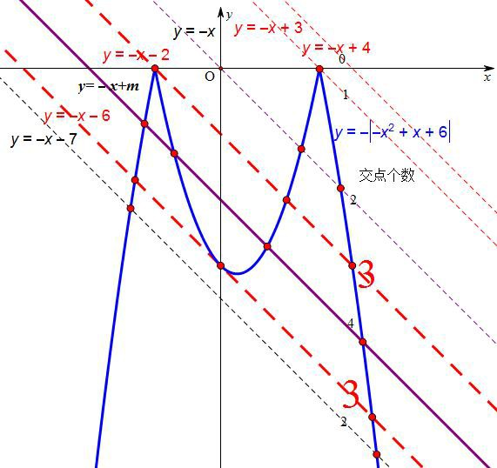

故选 D
二、填空题（每小题 4 分，共 20 分）
11.某班 50 名学生在 2018 年适应性考试中，数学成绩在 100～110 分这个分数段
的频率为 0.2，则该班在这个分数段的学生为 10 人.

【解】 频数 = 频率 ⇒ 频数 = 频率 × 总数 = 50 × 0.2 = 10人 总数

12.如图，过 x 轴上任意一点 P 作 y 轴的平行线，分别与反比例函数 y = 3 ( x > 0) ，
x
y = − 6 ( x > 0) 的图像交于 A 点和 B 点，若 C 为 y 轴任意一点，连接 AB、BC ，则
x

9
ΔABC 的面积为 .
2

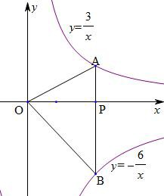

【解】

13.如图，点 M、N 分别是正五边形 ABCDE 的两边 AB、BC 上的点，且 AM = BN ， 点 O 是正五边形的中心，则 ∠MON 的度数是 度.

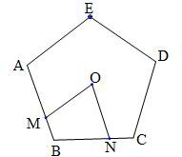
【解】方法一：特殊位置，即 OM ⊥ AB，ON ⊥ BC 时， ∠MON = 360° = 72°[来源:学科网ΖΞΞΚ]
5

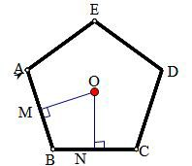

方法二：一般位置，作 OP ⊥ AB，OQ ⊥ BC ，如图所示：

易得： RtΔOPM ≌ RtΔOQN ，则 ∠POM = ∠QON
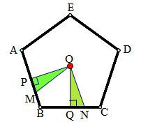

∠POQ = ∠POM + ∠MOQ
由
∠NOM = ∠NOQ + ∠MOQ

∴ ∠MON = ∠POQ = 360° = 72°
5

14.已知关于 x 的不等式组 ⎧5 − 3x ≥ −1
⎨
⎩a − x < 0
【解】由 5 − 3x ≥ −1 得： x ≤ 2
由 a − x < 0 得： x > a
无解，则 a 的取值范围是 .

当 a < 2 时，不等式组有解，即 a < x ≤ 2 ，如图：
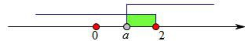

[来源:学。科。网]

当 a = 2 时，不等式组有解，即 x = 2 ，如图：
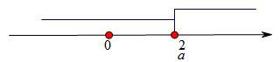

当 a > 2 时，不等式组无解，如图：
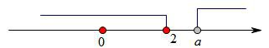

综上所述： a > 2 .

15.如图，在 ΔABC 中， BC = 6 ， BC 边上的高为 4，在 ΔABC 的内部作一个矩形
EFGH ，使 EF 在 BC 边上，另外两个顶点分别在 AB、AC 边上，则对角线 EG 长

12 13
的最小值为 .
13
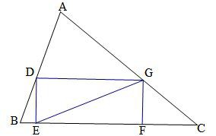

【解】作 AM ⊥ BC 于点 M ，交 DG 于点 N ，设 DE = x ，由题意知： AM = 4，BC = 6
如图：
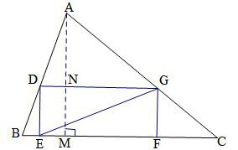

∵四边形 DEFG 是矩形
∴ DG ∥ EF
∴ ΔADG ∽ ΔABC
∴ AN = DG 即
AM BC
4 − x = DG ⇒ DG = 12 − 3x
4 6 2

EG =

DE 2 + DG 2 =

x 2 + (12 − 3x )2 =
在 RtΔEDG 中

13 ( x − 24 )2 + 144

2 9 13 13

∴当 x =
24
时， EGmin =
13 ( 24 −
24 )2
+ 144 =
144
= 12 13

13 9 13 13 13
13 13

三、解答题（本大题 10 个小题，共 100 分）
17.（本题满分 10 分）在 6·26 国际禁毒日到来之际，贵阳市教育局为了普及禁
毒知识，提高禁毒意识，举办了“关爱生命，拒绝毒品”的知识竞赛.某校初一、
初二年级分别有 300 人，现从中各随机抽取 20 名同学的测试成绩进行调查分析，
成绩如下：
初一：68 88 100 100 79 94 89 85 100 88
100 90 98 97 77 94 96 100 92 67
初二：69 97 96 89 98 100 99 100 95 100
99 69 97 100 99 94 79 99 98 79
（1）根据上述数据，将下列表格补充完成整：
整理、描述数据：

分数段 | 60 ≤ x ≤ 69 | 70 ≤ x ≤ 79 | 80 ≤ x ≤ 89 | 90 ≤ x ≤ 100
初一人数 | 2 | 2 | 4 | 12
初二人数 | 2 | 2 | 1 | 15
分析数据：样本数据的平均数、中位数、满分率如下表：

年级 | 平均数 | 中位数 | 满分率
初一 | 90.1 | 93 | 25%
初二 | 92.8 | 97.5 | 20%
得出结论：
（2）估计该校初一、初二年级学生在本次测试成绩中可以得到满分的人数共
135 人；
（3）你认为哪个年级掌握禁毒知识的总体水平较好，说明理由.
初二年级总体掌握禁毒知识水平较好，因为平均数和中位数都高于初一年级.
18.（本题满分 8 分）如图，将边长为 m 的正方形纸板沿虚线剪成两个小正方形 和两个矩形，拿掉边长为 n 的小正方形纸板后，将剩下的三块拼成新的矩形.
（1）用含 m 或 n 的代数式表示拼成矩形的周长；
（2） m = 7 ， n = 4 ，求拼成矩形的面积.
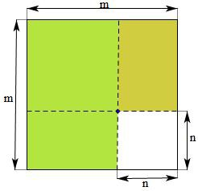

【解】（1）拼成矩形的周长= m + n + m − n = 2m
（2）拼成举行的哦面积= (m − n)(m + n) = (7 − 4) × (7 + 4) = 33

19.（本题满分 8 分）如图①，在 RtΔABC 中，以下是小亮探究 间关系的方法：
a
sin A
与 b 之
sin B

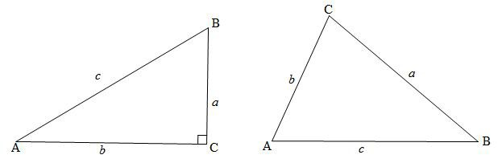
图① 图②

 sin A = a ，sin B = b

∴ c =
c
a ，c =
c
b ∴ a = b

sin A
sin B
sin A
sin B

根据你掌握的三角函数知识，在图②的锐角 ΔABC 中，探究 之间的关系，并写出探究过程.

a
sin A

、 b
sin B

、 c
sin C

【解】作 CM ⊥ AB 于点 M ，作 AN ⊥ BC 于点 N ,如图所示：
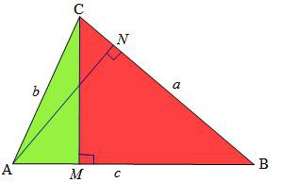

在 RtΔAMC 中，

sin A = CM AC
= CM
b

⇒ CM = b ⋅ sin A

在 RtΔBMC 中，

sin B = CM BC
= CM
a

⇒ CM = a ⋅ sin B

∴ b ⋅ sin A = a ⋅ sin B

∴ b
sin B
= a
sin A

在 RtΔANC 中， sin C = AN AC

在 RtΔANB 中， sin B = AN AB

= AN ⇒ AN = b ⋅ sin C
b
= AN ⇒ AN = c ⋅ sin B
c

∴ b ⋅ sin C = c ⋅ sin B

∴ b
sin B

∴ a
sin A
= c
sin C

= b
sin B

= c
sin C

20.（本题满分 10 分）某青春党支部在精准扶贫活动中，给结对帮扶的贫困家庭 赠送甲、乙两种树苗让其栽种.已知乙种树苗的价格比甲种树苗贵 10 元，用 480 元购买乙种树苗的棵数恰好与用 360 元购买甲种树苗的棵数相同.
（1）求甲、乙两种树苗每棵的价格各是多少元？
（2）在实际帮扶中，他们决定再次购买甲、乙两种树苗共 50 棵.此时，甲种树
苗的售价比第一次购买时降低了 10%，乙种树苗的售价不变，如果再次购买两种
树苗的总费用不超过 1500 元，那么他们最多可购买多少棵乙种树苗？

【解】
（1）设甲种树苗每棵的价格是 x 元，由题意知：乙种树苗每棵的价格是 x + 10 元.
则 480 = 360 ，解得： x = 30
x + 10 x
即，甲、乙两种树苗每棵的价格分别是 30 元、40 元

（2）设他们购买乙种树苗 y 棵，则购买甲种树苗 50 − y 棵. 由（1）知：甲种树苗每棵 30 元，乙种树苗每棵 40 元
甲种树苗降低 10%后为： 30 ×（1 − 10%）= 27 元
由题意知： 27 ×（50 − y）+ 40 y ≤ 1500 解得： y ≤ 150 ≈ 11.54
13
所以，他们最多可以购买 11 棵乙种树苗.
21.（本题满分 10 分）如图，在平行四边形 ABCD 中， AE 是 BC 边上的高，点 F 是 DE 的中点， AB 与 AG 关于 AE 对称， AE 与 AF 关于 AG 对称，
（1）求证： ΔAEF 是等边三角形；
（2）若 AB = 2 ,求 ΔAFD 的面积.
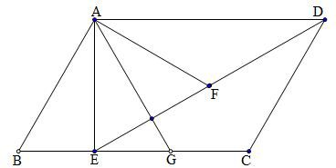

证明（1）：
∵四边形 ABCD 是平行四边形
∴ AD ∥ BC[来源:学_科_网]
∵ AE ⊥ BC
∴ AE ⊥ AD 即 ∠EAD = 90°
在 RtΔEAD 中
∵ F 是 ED 的中点
∴ AF = 1 ED = EF
2
∵ AE 与 AF 关于 AG 对称
∴ AE = AF
∴ AE = AF = EF
∴ ΔAEF 是等边三角形
（3）由（1）知 ΔAEF 是等边三角形，则 ∠EAF = ∠AEF = 60°, ∠EAG = ∠FAG = 30°
在 RtΔEAD 中, ∠ADE = 30°
∵ AB 与 AG 关于 AE 对称
∴ ∠BAE = ∠GAE = 30°
在 RtΔAEB 中, AB = 2

则 AE = AB ⋅ cos ∠BAE = 2 × cos 30° = 3

在 RtΔEAD 中， AD = AE ⋅ tan ∠AEF =
3 × tan 60° = 3

∴ S = 1 S
= 1 × 1 × AE × AD = 1 × 1 ×
3 × 3 = 3 3

ΔAFD
2 ΔAED 2 2
2 2 4

22.（本题满分 10 分）图①是一枚质地均匀的正四面体形状的骰子，每个面上分 别标有数字 1，2，3，4，图②是一个正六边形棋盘.现通过掷骰子的方式玩跳棋 游戏，规则是：将这枚骰子掷出后，看骰子向上三个面（除底面外）的数字之和 是几，就从图②中的 A 点开始沿着顺时针方向连续跳动几个顶点，第二次从第一 次的终点处开始，按第一次的方法跳动.
（1）随机掷一次骰子，则棋子跳动到点 C 处的概率是 ；
（2）随机掷两次骰子，用画树状图或列表的方法，求棋子最终跳动到点 C 处的
概率.

【解】随机掷一次骰子，骰子向上三个面（除底面外）的数字之和可以是 6、7、
8、9.
（1）随机掷一次骰子，满足棋子跳动到点 C 处的数字是 8
所以，随机掷一次骰子，则棋子跳动到点 C 处的概率是 1 .
4
（2）随机掷两次骰子，棋子最终跳动到点 C 处的数字是 14，
列表如下：

 | 6 | 7 | 8 | 9
6 | 12 | 13 | 14 | 15
7 | 13 | 14 | 15 | 16
8 | 14 | 15 | 16 | 17
9 | 15 | 16 | 17 | 18
树状图如下：

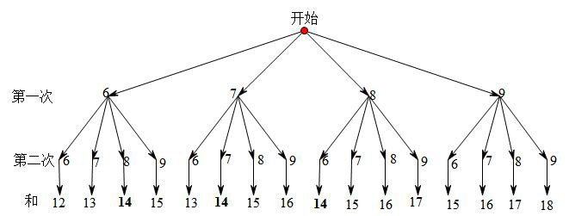

所以，随机掷两次骰子，棋子最终跳动到点 C 处的概率是 3 .
16
23.（本题满分 10 分）六盘水市梅花山国际滑雪自建成以来，吸引大批滑雪爱好
者，一滑雪者从山坡滑下，测得滑行距离 y （单位：m）与滑行时间 x （单位：s） 之间的关系可以近似的用二次函数来表示.

滑行时间 x / s | 0 | 1 | 2 | 3 | …
滑行距离 y / m | 0 | 4 | 12 | 24 | …
（1）根据表中数据求出二次函数的表达式，现测量出滑雪者的出发点与终点的
距离大约 800m，他需要多少时间才能到达终点？
（2）将得到的二次函数图像补充完整后，向左平移 2 个单位，再向上平移 5 个
单位，求平移后的函数表达.
【解】（1）设二次函数表达式为： y = ax 2 + bx + c ，则

⎧0 = c
⎪
⎨4 = a + b + c
⎪
⎩12 = 4a + 2b + c
⎧a = 2
解得： ⎪ = 2 ，故 y = 2 x 2 + 2 x，x > 0
⎪
⎨b
⎩c = 0

（2）由（1）知： y = 2 x 2 + 2 x

向左平移 2 各单位得： y = 2( x + 2)2 + 2( x + 2) = 2 x 2 + 10 x + 12

向上平移 5 个单位得： y = 2 x 2 + 10 x + 12 + 5 = 2 x 2 + 10 x + 17

23.（本题满分 10 分）如图，AB 为⊙ O 的直径，且 AB = 4 ，点 C 在半圆上，OC ⊥ AB ， 垂足为点 O ， P 为半圆上任意一点，过 P 点作 PE ⊥ OC 于点 E，设 ΔOPE 的内心
为 M ,连接 OM、PM .
（1）求 ∠OMP 的度数；
（2）当点 P 在半圆上从点 B 运动到点 A 时，求内心 M 所经过的路径长.

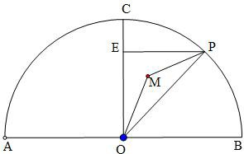

【解】（1）∵ PE ⊥ OC
∴ ∠PEO = 90°
∴ ∠EPO + ∠EOP = 90°

∵ M 是 ΔOPE 的内心 ∴ ∠EOM = ∠POM，∠EPM = ∠OPM
∴ ∠POM + ∠OPM = 1 (∠EPO + ∠EOP) = 45°
2
在 ΔPOM 中， ∠OMP = 180° − (∠POM + ∠OPM ) = 180° − 45° = 135°
（2）连接 CM ，作过 O、M、C 三点的外接圆，即⊙ N ，连接 NC、NO ，在⊙ N
的优弧上任取一点 H ，连接 HC、HO .如图所示：

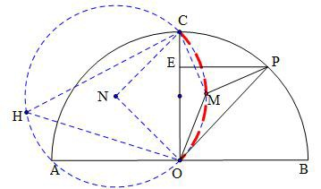

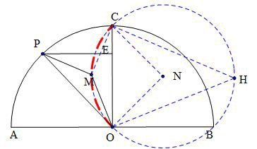

由题意知： OP = OC，∠POM = ∠COM，OM = OM
∴ ΔPOM ≌ ΔCOM
∴ ∠OMP = ∠OMC = 135°
在⊙ N 的内接四边形 CMOH 中， ∠H = 180° − ∠OMC = 180° − 135° = 45°
∴ ∠N = 2 × 45° = 90°
由题意知： OC = 1 AB = 1 × 4 = 2
2 2
在等腰直角三角形 CNO 中， NC = NO
由勾股定理得： NC 2 + NO 2 = OC 2 即 2 NC 2 = 22 ⇒ NC = 2

当点 P 在上运动时，点 M 在上运动

90° ×π×

∴ 的长为：
180°

∵与关于 OC 对称
2 = 2 π
2

∴当点 P 在 上运动时，点 M 所在弧上的运动路径长与当点 P 在 上运动时，点 M 在

上运动的路径长相等
∴当点 P 在半圆上从点 B 运动到点 A 时，求内心 M 所经过的路径长为：

2 × 2 π = 2π[来源:学∗科∗网Ζ∗Ξ∗Ξ∗Κ]
2

24.（本题满分 12 分）如图，在矩形 ABCD 中， AB = 2，AD =
的一点，且 BP = 2CP .
3，P 是 BC 边上

（1）用尺规在图①中作出 CD 边上的中点 E ，连接 AE、BE （保留作图痕迹，不 写作法）；
（2）如图②，在（1）的条件下，判断 EB 是否平分 ∠AEC ，并说明理由；
（3）如图③，在（2）的条件下，连接 EP 并延长交 AB 的延长线于点 F ，连接 AP ，
不添加辅助线， ΔPFB 能否由都经过 P 点的两次变换与 ΔPAE 组成一个等腰三角
形？如果能，说明理由，并写出两种方法（指出对称轴、旋转中心、旋转方向或
平移方向和平移距离）

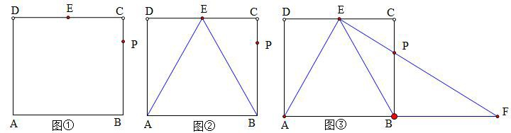

【解】

（1）分别以 D、C 为圆心，以相同且大于 1 DC =
2
接 MN 交 DC 于点 E ，即为 DC 的中点，如下图：

3
为半径作圆相交于 M、N 两点，连
2

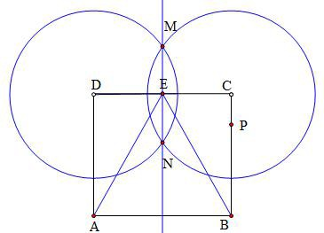
（2）由题意及（1）知： EC = 1 AB = 1 × 2 = 1
2 2

在 RtΔBCE 中， BC = 3

∴ tan ∠BEC = BC = 3
EC

∴ ∠BEC = 60°

由勾股定理得： EB =

EC 2 + BC 2 =

12 + (

3)2 = 2

同理： AE = 2
∴ AE = AB = EB
∴ ∠AEB = ∠ABE = ∠BAE = 60°
∴ ∠AEB = ∠BEC = 60°
∴ EB 是否平分 ∠AEC .
（3） ΔPFB 能否由都经过 P 点的两次变换与 ΔPAE 组成一个等腰三角形.

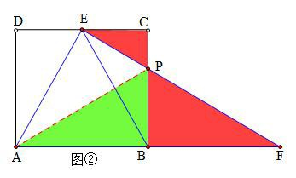
理由如下：

∵ BP = 2CP，AD = BC = 3

∴ BP =
2 3 ，CP = 3
3 3

在 RtΔECP 中， tan ∠EPC = EC = 3
PC

∴ ∠ECP = 60°
∴ ∠BPF = 60°

由勾股定理得： EP =

EC 2 + CP 2 =

12 + (
3 )2 = 2 3
3 3
∴ EP = PB

由题意知： ∠C = ∠ABP = 90°
∵ BP = AB = 2
CP EC
∴ ΔABP ∽ ΔECP
∴ ∠APB = 60°
∴ ∠BPF = ∠APB = 60°
∵ ∠ABP = ∠FBP = 90°，BP = BP
∴ RtΔABP ≌ RtΔFBP
∵ ∠APB = ∠CPE = 60°
∴ ∠EPA = 180° − (∠APB + ∠CPE ) = 60°

∴ ∠APB = ∠APE

又 AP = AP
∴ RtΔABP ≌ RtΔAEP

∴ RtΔABP ≌ RtΔAEP ≌ RtΔFBP
∴ ΔPFB 能否由都经过 P 点的两次变换与 ΔPAE 组成一个等腰三角形.

=
 | -: APFB | PF | P 120. ;
: | APFB | P 120. |  | PF | 3

:

E
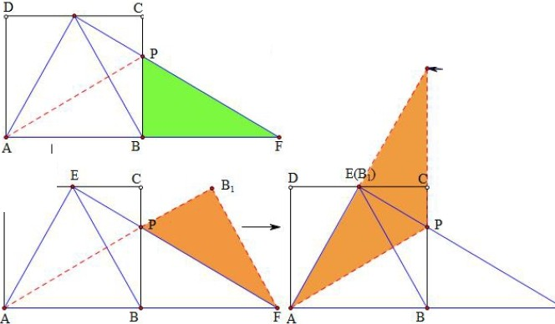

FI

D

J

f F

D E C
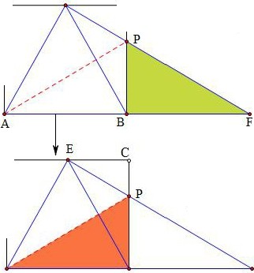

_ - -
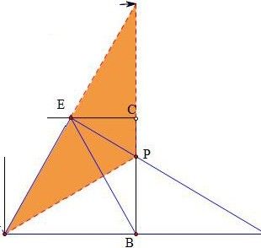

J
S
J D
D
S
S

B

1

F
A B F A
25.（本题满分 12 分）如图，在平面直角坐标系 xoy 中，点 A 是反比例函数

y = m
3
− m2
x
( x > 0，m > 1) 图像上一点，点 A 的横坐标为 m ，点 B(0，− m) 是 y 轴负

半轴上的一点，连接 AB , AC ⊥ AB ，交 y 于点 C ，延长 CA 到点 D ，使得 AD = AC ，

过点 A 作 AE 平行于 x 轴，过点 D 作 y 轴平行线交 AE 于点 E .
（1）当 m = 3 时，求点 A 的坐标；
（2） DE = ,设点 D 的坐标为（ x，y ），求 y 关于 x 的函数关系式和自变 量的取值范围；
（3）连接 BD ，过点 A 作 BD 的平行线，与（2）中的函数图像交于点 F ，当 m 为
何值时，以 A、B、D、F 为顶点的四边形是平行四边形？
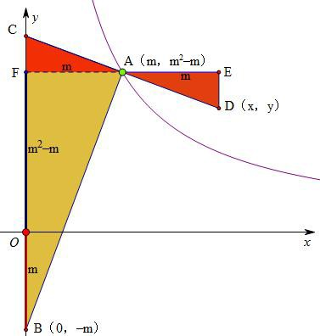

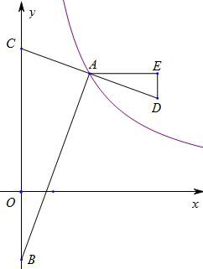

【解】

（1）当 m = 3 时， xA = 3 ，则 y A =

m3 − m2
xA

33 − 32
= = 6
3

故： A （3，6）

（2）作 AF ⊥ y 轴于点 F ，则 ∠CFA = 90° .由题意知： A(m, m2 − m)，B(0，− m)

 CA ⊥ AB ∴ ∠CAB = 90°
∴ ∠CAB = ∠CFA = 90°∴ ∠ABC + ∠FAB = ∠FAB + ∠CAF = 90°∴ ∠CAF = ∠ABC
∴ RtΔAFC ∽ RtΔBFA

∴ FA = CF ，即 m

= CF ∴ CF = 1

FB AF
m2 − m − (−m) m

 AD = AC，∠E = ∠AFC = 90°，∠CAF = ∠DAE

∴ RtΔAFC ≌ RtΔAED
∴ AE = AF = m，DE = CF = 1
∴ D(2m，m2 − m − 1)

消去 m 得： y = 1 x 2 − 1 x − 1，x > 2

4 2
⎧x = 2m
∴ ⎨
⎩ y = m2 − m − 1
综上： DE = 1，y = 1 x 2 − 1 x − 1，x > 2
4 2
（3） x > 2, A(m, m2 − m)，B(0，− m) ， D(2m，m2 − m − 1)
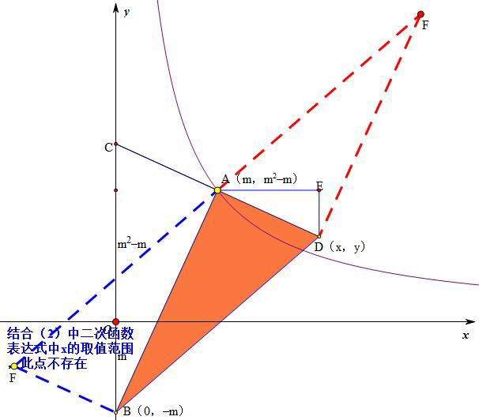

方法一：利用平行四边形对角线互相平分以及中点坐标公式
当AB 为对角线时

⎧xA + xB = xD + xF
⎨

⎧m + 0 =
即
⎨
2

2m + xF
2

⇒ F (

−m，1 − m)

⎩ y A + yB = yD + yF
⎩m − m + (−m) = m
− m − 1 + yF

则1 − m = 1 (−m)2 − 1 (−m) − 1 ⇒ m = 3 ±

17 （舍）

4 2
（考虑到二次函数图像不完整，只有x > 2 部分，故此情况不用写）
当 AD 为对角线时：

⎧xA + xD = xB + xF

⎧m + 2m = 0 + xF
即

(3 2 2 1)

⎨
⎩ y A + yD = yB + yF
⎨
⎩m2 − m + m2
⇒ F
− m − 1 = −m + yF
m，m
− m −

2m2 − m − 1 = 1 (3m)2 − 1 (3m) − 1 ⇒ m = 0(舍)或m = 2
4 2
综上：当 m = 2 时，以 A、B、D、F 为顶点的四边形是平行四边形.
方法二：坐标平移法（对边相等+点平移方向相同）

⎧xA − xF = xB − xD
⎨

⎧m − xF = 0 − 2m
即⎨
F

⇒ F (3m，2m2 − m − 1)

⎩ y A
− yF
= yB
− yD
⎩m2 − m − y
= −m − (m2 − m − 1)

代入 y = 1 x 2 − 1 x − 1 得 2m2 − m − 1 = 1 (3m)2 − 1 (3m) − 1 ⇒ m = 0(舍)或m = 2
4 2 4 2

⎧xA − xF = xD − xB
或⎨
⎧m − xF = 2m − 0
即⎨
F

⇒ F (−m，1 − m)

⎩ y A
− yF
= yD
− yB
⎩m2 − m − y
= m2 − m − 1 − (−m)

代入y = 1 x 2 − 1 x − 1 1 − m = 1 (−m)2 − 1 (−m) − 1 ⇒ m = 3 ±

17 （舍）

4 2 4 2[来源:学§科§网]
（考虑到二次函数图像不完整，只有x > 2 部分，故此情况不用写）
综上：当 m = 2 时，以 A、B、D、F 为顶点的四边形是平行四边形.
方法三：官方参考答案（过程相对复杂）
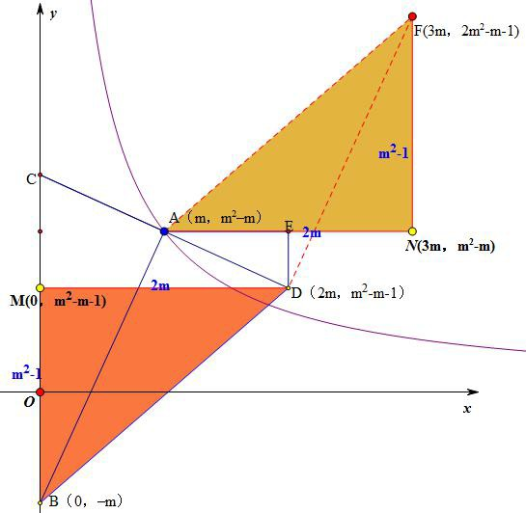
将 F 点坐标代入代入 y = 1 x 2 − 1 x − 1 得 m = 0(舍)或m = 2
4 2
所以，当 m = 2 时，以 A、B、D、F 为顶点的四边形是平行四边形.

